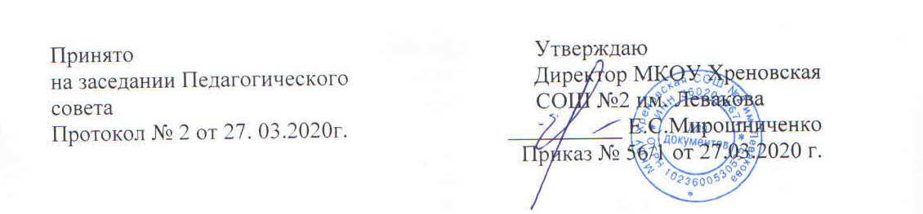
ПОЛОЖЕНИЕ
о награждении медалью «За особые успехи в учении», похвальной грамотой
«За особые успехи в изучении отдельных предметов» и похвальным листом
«За отличные успехи в учении» в МКОУ Хреновская СОШ №2 им.Левакова
Настоящее Положение составлено в соответствии с:
- с частью 10 статьи 34 Федерального закона от 29 декабря 2012 г. № 273-ФЗ «Об образовании в Российской Федерации»
- Приказом Министерства образования и науки Российской Федерации от 23 июня 2014 г. № 685 «Об утверждении порядка выдачи медали «За особые успехи в учении» (зарегистрирован Министерством юстиции Российской Федерации 7 июля 2014 г. N 32997).
- Уставом школы.

- Медаль вручается лицам, завершившим освоение образовательных программ среднего общего образования (далее – выпускники 11 (12) класса), имеющим итоговые оценки успеваемости «отлично» по всем учебным предметам, изучавшимся в соответствии с учебным планом, и успешно прошедшим государственную итоговую аттестацию (без учетов результатов, полученных при прохождении повторной государственной итоговой аттестации), набравшим не менее 70 баллов при сдаче единого государственного экзамена (далее – ЕГЭ) по русскому языку и математике профильного уровня или 5 баллов на ЕГЭ по математике базового уровня (при выборе выпускником 11 (12) класса для прохождения государственной итоговой аттестации ЕГЭ по математике как базового, так и профильного уровней, учитываются результаты ЕГЭ по математике профильного уровня, результаты ЕГЭ по математике базового уровня не учитываются; в случае прохождения выпускником 11 (12) класса государственной итоговой аттестации в форме государственного выпускного экзамена (далее – ГВЭ) – 5 баллов по обязательным учебным предметам, в случае выбора выпускником различных форм прохождения государственной итоговой аттестации (ЕГЭ и ГВЭ) – 5 баллов по сдаваемому обязательному учебномупредмету в форме ГВЭ и ЕГЭ по математике базового уровня, а также не менее 70 баллов по сдаваемому обязательному учебному предмету в форме ЕГЭ), организациями, осуществляющими образовательную деятельность, в которых они проходили государственную итоговую аттестацию. Медаль вручается выпускникам 11 (12) класса в торжественной обстановке одновременно с выдачей аттестата о среднем общем образовании с отличием.
- Решение о награждении выпускников общеобразовательных учреждений медалью «За особые успехи в учении» принимается педагогическим советом общеобразовательного учреждения.
- О выдаче медали делается соответствующая запись в книге регистрации выданных медалей, которая ведется в организации, осуществляющей образовательную деятельность.
- Медаль выдается выпускнику 11 (12) класса лично или другому лицу при предъявлении им документа, удостоверяющего личность, и оформленной в установленном порядке доверенности, выданной указанному лицу выпускником 11 (12) класса, или по заявлению выпускника 11 (12) класса направляется в его адрес через операторов почтовой связи общего пользования заказным почтовым отправлением с уведомлением о вручении. Доверенность и (или) заявление, по которым была выдана (направлена) медаль, хранятся в личном деле выпускника 11 (12) класса.
- При утрате медали дубликат не выдается
- Похвальной грамотой «За особые успехи в изучении отдельных предметов» награждаются:
6.1.Выпускники 9-х классов, достигшие особых успехов в изучении одного или нескольких предметов, имеющие годовые и итоговые отметки «отлично» за время обучения в классах соответствующего уровня общего образования и получившие по ним на государственной итоговой аттестации отметку «отлично», при положительных отметках по остальным предметам.
6.2.Выпускники 11-х классов, достигшие особых успехов в изучении одного или нескольких предметов, имеющие по ним полугодовые, годовые и итоговые отметки «отлично» за время обучения в классах соответствующего уровня общего образования и получившие по ним на государственной итоговой аттестации не ниже 75 баллов, при минимальном количестве баллов по остальным предметам.
- Похвальным листом «За отличные успехи в учении» награждаются обучающиеся переводных классов общеобразовательных учреждений, имеющие по всем предметам, изучавшимся в соответствующем классе, четвертные и годовые отметки «отлично».
- Похвальный лист «За отличные успехи в учении» вручается награжденным обучающимся по окончании учебного года.
- Решение о награждении выпускников общеобразовательных учреждений похвальной грамотой «За особые успехи в изучении отдельных предметов» и обучающихся переводных классов похвальным листом «За отличные успехи в учении» принимается педагогическим советом общеобразовательного учреждения.
- Министерство образования и науки Российской Федерации разрабатывает и утверждает образцы форм медали «За особые успехи в учении», похвальной грамоты «За особые успехи в изучении отдельных предметов» и похвального листа «За отличные успехи в учении»

